**Ата-аналалар жиналысы**

**15-ші мамыр Халықаралық отбасы күніне орай Абай атындағы №2 қазақ орта мектебінде «Білімді ұлт - білім берудің және отбасылық құндылықтардың сапасы» атты жалпыұлттық ата-аналар жиналысы өтті.**

Бұл жиналысқа білім бөлімінің басшысы Абдикенов Руслан Қазыбекұлы, қала әкімі Абилганиев Дарын Бақытжанұлы, «Қамқоршылық кеңесінің» төрағасы Жомартов Өміртай Өсербайұлы, жергілікті атқару органдарының өкілдері және 150 аса ата-аналар қатысты. Ата-аналар жиналысы оқушылардың шағын концертімен басталды.

Күн тәртібінде

1. «Мектеп оқушыларын тәрбиелеудің негізі ретінде «Рухани жаңғыру» бағдарламасын іске асыру»

Баяндамашы: білім бөлімінің бас маманы М.А.Мурзагулова.

1. «Мектептің қамқоршылық кеңесінің қызметі және отбасы мен мектептің өзара іс-қимылын күшейту»

Баяндамашы: қамқоршылық кеңесінің төрағасы Ө.Ө.Жомартов.

1. «Оқу процесін цифрландыру; білім алушыларды қорытынды және аралық аттестаттау және жаңартылған білім мазмұны мәселелері»

Баяндамашы: мектеп директорының оқу ісі орынбасары Н.А. Уразова

Ата-аналар жиналысы өте тыңғылықты, тартымды өтті. Жиналыс соңында ата-аналар әр түрлі сұрақтар қойып ұтымды жауаптар алды. Сонымен қатар ата-аналар арнайы ізгі лебіздерін, ұсыныстарын қағаз бетіне түсіріп, жәшікке салды.

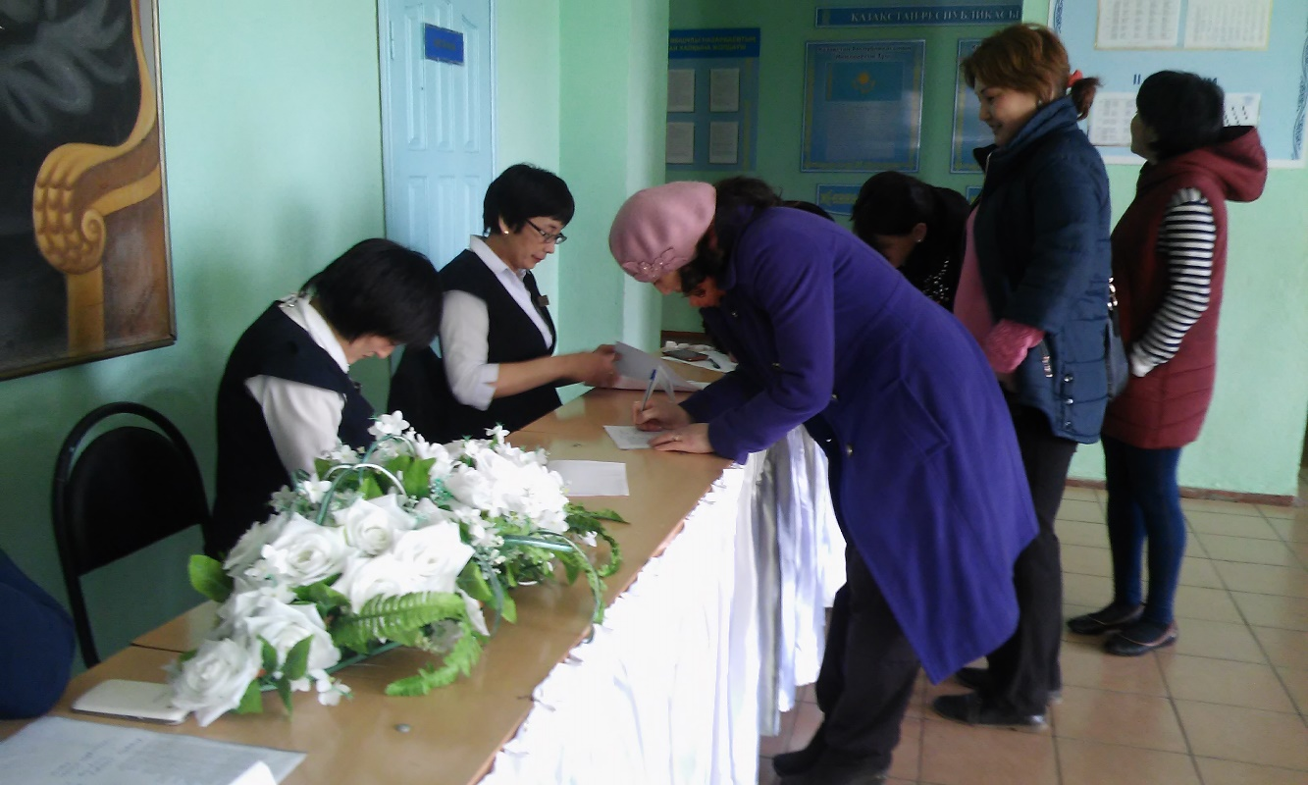

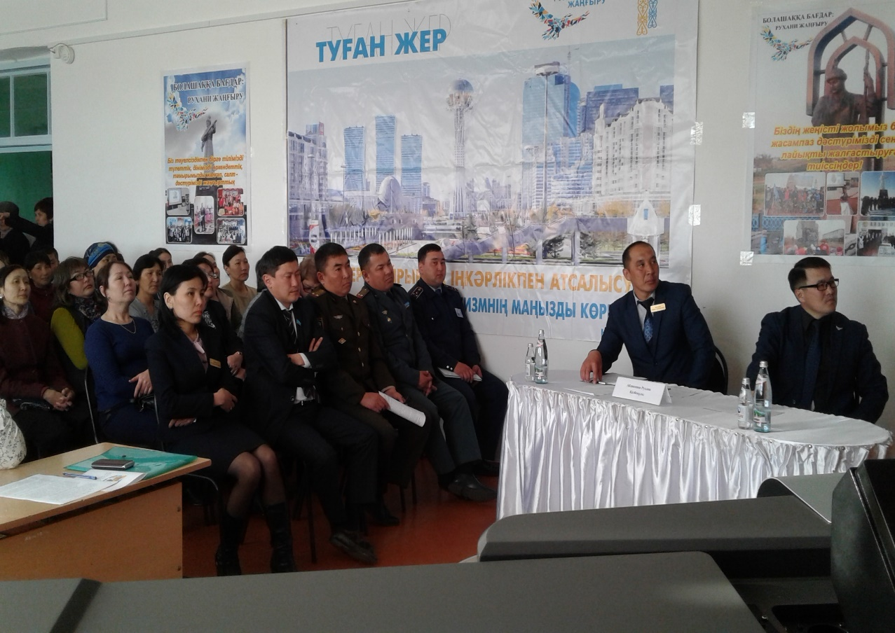

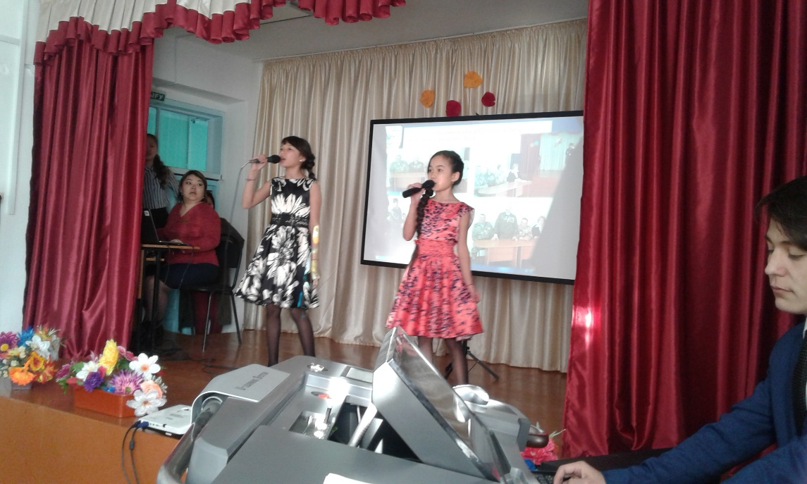 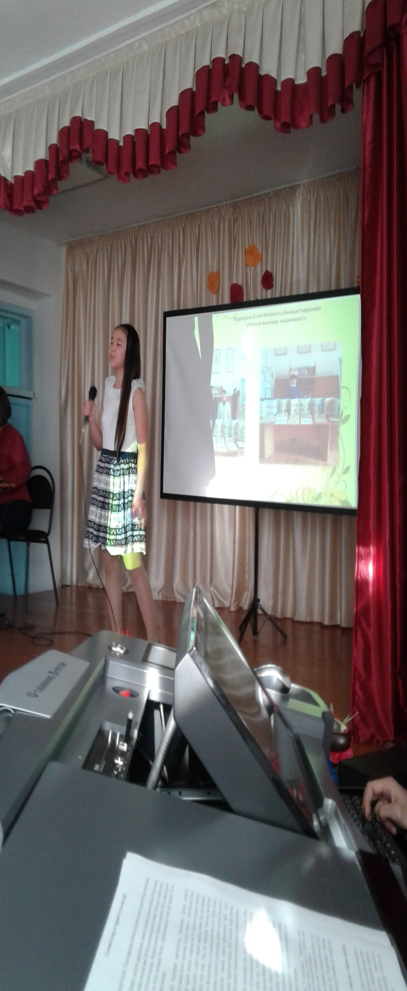

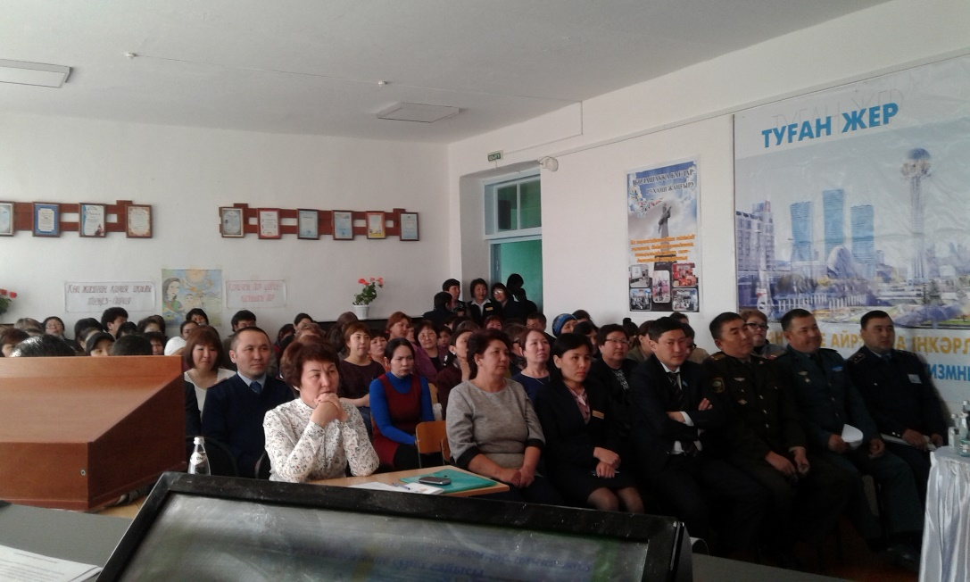

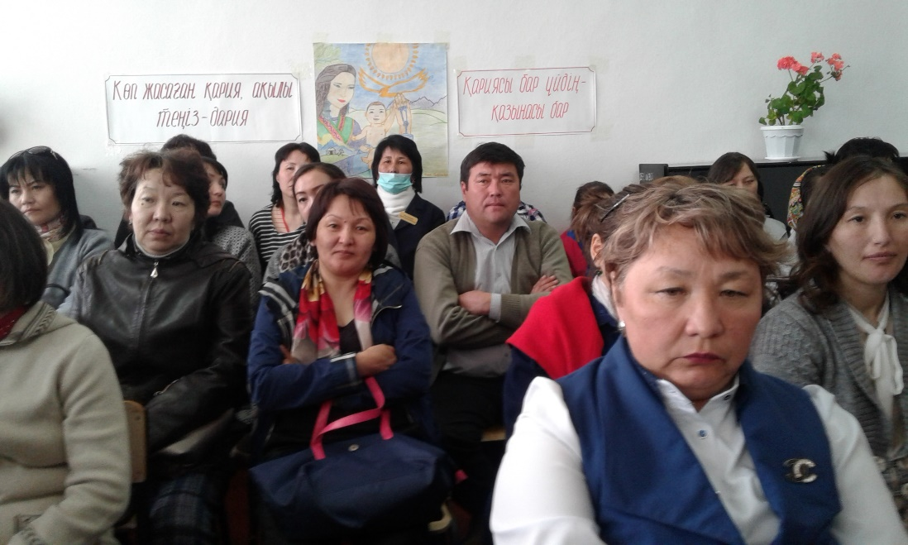

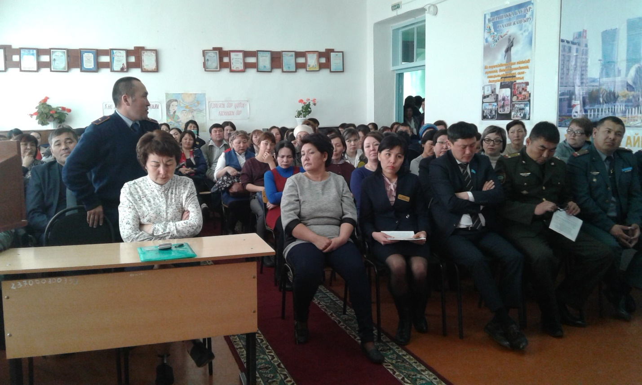

Гүлғайым Шарипова,

тәлімгер.